III Всероссийская викторина
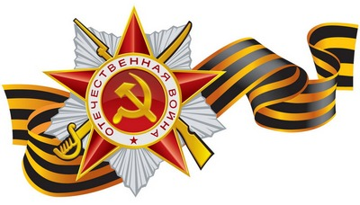
«ПАРАД ПОБЕДЫ»
(для учащихся 1-2 классов)

Предметная область: история
Участники: учащиеся 1-2 классов
Регистрация: до 10.05.2022
Срок выставления задания в личном кабинете: 19.04.2022
Срок заполнения электронных бланков ответов в личном кабинете: до 10.05.2022
Подведение итогов: до 13.05.2022

Аннотация:

И стар, и млад слышал слова этой песни:

Этот день Победы порохом пропах.
Это праздник с сединою на висках.

9 мая, праздник Победы – один из величайших дней, почитаемый не только в России. Он дарит невероятное ощущение гордости за наших дедов и прадедов, за весь наш народ. Это день памяти о страшных событиях прошлого. О них нужно помнить и никогда не повторять!

Наша викторина, посвященная этому значимому и серьезному празднику, позволит сформировать умение ребят уважительно относиться к подвигу наших солдат. А также познакомит с событиями и датами, ставшими героическими для всего нашего народа.

Викторина проводится с 19 апреля по 10 мая 2022 года. За это время координатор (педагог, родитель) должен:
1. скачать задание викторины из личного кабинета и распечатать их для каждого участника;
- раздать задание участникам и проследить за его выполнением;
3. собрать выполненные работы и перенести ответы участников в электронную форму (электронный бланк ответов) в личном кабинете координатора.

По итогам викторины все наградные материалы (дипломы, сертификаты, благодарности) предоставляются только в электронном виде! Распечатку наградных материалов организует координатор (педагог, родитель).

